**《基础物理实验》实验报告**

实验名称 杨氏模量 指导教师

姓名 张欣培 学号 2022K8009922001 分班分组及座号 1-10 - 号（例：1-04-5号）

实验日期2022年 12 月 4 日实验地点 教710 调课/补课 □是 成绩评定

预习报告：

1. 杨氏模量公式

由胡克定律， $\frac{F}{S}=Y\frac{ΔL}{L}$，其中F为力，S为截面积，L为物体总长度，L为物体伸长量， $\frac{F}{S}$ 称为正应力， $\frac{ΔL}{L}$ 称为线应力。代入 $S=\frac{πd^{2}}{4}$ 得 $Y=\frac{4FL}{πd^{2}ΔL}$。Y称为杨氏弹性模量，国际单位制下单位是 $N/m^{2}$。

1. 微小长度测量方法

直接测量：在实际测量中，由于金属丝伸长量 $ΔL$ 的值很小，约 ${10}^{-1}mm$ 数量级。因此这里的测量采用显微镜和CCD 成像系统进行测量。CCD摄像机的镜头将显微镜的光学图像汇聚到CCD（Charge Coupled Device，电荷耦合器件）上，再变成视频电信号，经视频电缆传送到显示器，即可供多人同时观测。

间接测量：将长度转化为其他对距离敏感的物理量，将长度放大一定倍数。

1. 多种测量方法

拉伸法：

如（1）中公式，用砝码对样品拉伸，用CCD仪/显微镜测量伸长量，略。

霍尔法：

霍尔电势差 $U_{H}=K∙I∙B$。K为霍尔灵敏度，I为电流，B为磁感应强度。如果保持霍尔元件的电流不变，而使其在一个均匀梯度的磁场中移动时，则输出的霍尔电势差变化量为： ${ΔU}_{H}=K∙I∙\frac{dB}{dZ}∙ΔZ$。 $ΔZ$ 为位移量。于是，当位移较小时（<2mm），可以通过测量霍尔传感器电压变化计算位移量。在横梁弯曲的情况下，杨氏模量 $E=\frac{d^{3}∙Mg}{4a^{3}∙b∙ΔZ}$。其中：d为两刀口之间的距离；M为所加拉力对应的质量；a为梁的厚度；b为梁的宽度； $ΔZ$ 为梁中心由于外力作用而下降的距离；g为重力加速度。

动态法：

此方法要测量的是棒的共振频率。通过解微分方程，对于直径d，长为L，质量为m的圆形棒，计算得棒的杨氏弹性模量为 $Y=1.6067\frac{L^{3}mf_{1}^{2}}{d^{4}}$。

测试棒在作基频振动时存在两个节点，它们的位置距离端面0.224L（距离另一端面为0.776L）处，理论上，悬挂点应取在节点处测试棒难于被激振和拾振，为此可在节点两旁选不同点对称悬挂，用外推法找出节点处的共振频率。

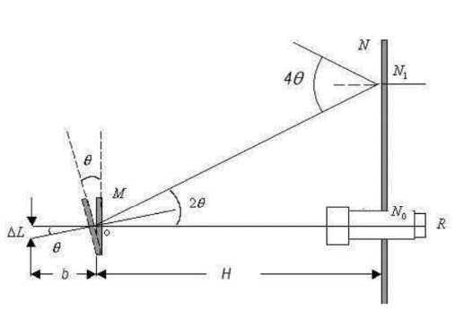另外，固有频率和共振频率的关系是 $f_{固}=f_{共}\sqrt{1+\frac{1}{4Q^{2}}}$，其中Q为测试的机械品质因数。为测试的机械品质因素。对于悬挂法测量，一般Q的最小值约为50，共振频率和固有频率相比只偏低0.005%，本实验中只能测出测试的共振频率，由于两者相差很小。因此，固有频率可用共振频率代替。

光杠杆法：

由于伸长量难以直接测量，在实验中使用光杠杆放大变化。如图， $ΔL=b\tan{θ}≈bθ$，其中b为光杠杆常数。设伸长量C，由几何关系 $2θ≈\tan{2θ}=\frac{C}{2H}$, $θ=\frac{C}{4H}$, $ΔL=\frac{bC}{4H}$，得 $Y=\frac{16FLH}{πd^{2}bC}$。